Внеклассное мероприятие
«Великолепная семёрка».
Ведущий:
Сегодня у нас с вами математический вечер – викторина. Эта викторина посвящается замечательной науке – математике, о которой еще Ломоносов сказал: “Математику уже затем учить надо, что она ум в порядок приводит”. Викторина называется «Великолепная семёрка» и как вы догадались, будет наша игра состоять из семи туров.
1 тур «Разминка»
Командам задаются 7 вопросов, они на них отвечают и пишут ответ на листках
1.На грядке 4 воробья. К ним прилетели ещё два. Кот Васька подкрался и схватил одного воробья. Сколько воробьёв осталось на грядке? (ни одного)
2.Четверо играли в домино 4 часа. Сколько играл каждый в домино?(4 часа)
3.По дороге 2 мальчика нашли 2 рубля. За ними ещё четверо идут. Сколько они найдут денег?(0)
4.Петух, стоя на одной ноге весит 3 кг. Сколько он весит, если он стоит на двух ногах?
5.Найдите два таких числа, произведение которых равно 24, и частное тоже 24.(24 и 1)
6.Пассажир ехал в село на такси. По дороге он встретил пять грузовых машин и три легковых. Сколько машин ехало в село?(одна).
7.Сколько десятков получится, если 2 десятка умножить на 3 десятка. (60 десятков).
2 тур. «Занимательные задачи».
Задание 1: расставить знаки действия, скобки.
За каждый верный ответ-1 балл.

7 7 7 7 7 7 7=6
7 7 7 7 7 7 7=7
7 7 7 7 7 7 7=8
7 7 7 7 7 7 7=10
7 7 7 7 7 7 7=49

ОТВЕТ:
(7+7+7+7+7+7):7=6
(7*7-7*7+7*7):7=7
777:777+7=8
7:7+7:7+7:7+7=10
7+7+7+7+7+7+7=49
7 Х 8 = ? ( 56 )
9 Х 6 = ? ( 54 )
3 тур. «Загадочная семёрка»
За две минуты напишите и назовите как можно больше пословиц, поговорок, песен, литературных произведений, природных явлений, в которых упоминается число семь.
4 тур «Угадайка»
Командам предлагается разгадать словесные и числовые ребусы.
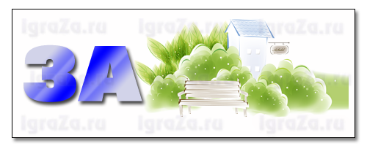
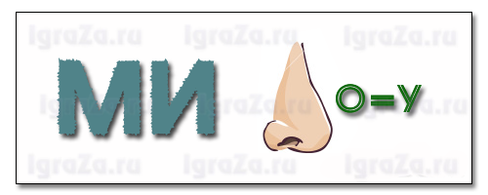
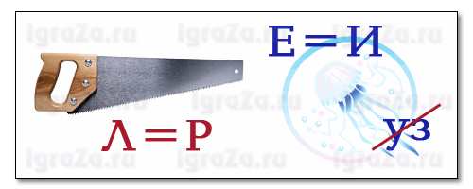
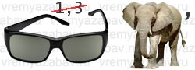
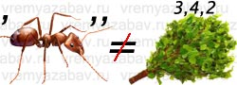
Ответы: задача, минус, пирамида, число, уравнение.
5 тур. «Найди закономерность».

1. 1 балл – Продолжи ряд чисел: 3, 7, 11, 15, 19, …

( 23, 27, …)

2. 2 балла – Найдите лишнее слово: метр, дециметр, килограмм, сантиметр, миллиметр

(Килограмм)

3. 3 балла – Продолжи ряд чисел: 4, 5, 8, 9, 12, 13, …

(16)

6 тур. «Соотнеси»
- Найдите общее слово, объединяющее понятия:
* Треугольник, квадрат - геометрические фигуры.
* Квадрат, ромб - четырехугольники.
* Квадрат, куб - степени.
* Катет, гипотенуза - стороны прямоугольника, треугольника
* Абсцисса, ордината - оси координат.

2.По определениям догадайтесь, о чем идет речь:
* Простая, десятичная - дробь.
* Четное, нечетное - число.
* Прямой, острый - угол.
* Прямоугольный, равносторонний - треугольник.
* Прямая, обратная - зависимость.
* Отрицательные, положительные - числа.
* Римские, арабские - цифры.
* И математический, и препинания - знак.

7 тур «Математическая эстафета»
Команды по очереди отвечают на вопросы. За правильный ответ- один балл.
- Чему равна треть суток? (8 часов)
- Чему равна шестая часть суток? (4 часа)
- Горело 5 свечей. Две из них потушили. Сколько свечей осталось? (2 свечи, те, что потушили, остальные сгорели)
- Летела стая уток. Всего 5. Одну убили. Сколько осталось? (одна, остальные улетели) 0 Х 112 =? (0)
- На какое число невозможно деление? (на 0)
- Как называются числа, которые складывают? (слагаемые)
- Как называются числа, которые умножают? (множители)
- Сколько месяцев в году содержат по 30 дней? (11, кроме февраля)
- Сколько месяцев в году содержат по 31 день? (семь)
- Фигура, имеющая 3 стороны, 3 вершины. (треугольник)
- Прямоугольник с равными сторонами. (квадрат)
- Как называется фигура, у которой 3 и более углов? (многоугольник)
- Как называется сумма длин всех сторон многоугольника? (периметр)
- Какое число делится на все числа без остатка? (0)
- Чему равно произведение всех цифр? (0)
- Пара лошадей пробежала 30 км. Сколько километров пробежала каждая лошадь? (30)
- Двое играли в шашки четыре часа. Сколько часов играл каждый из них? (4)
- В семье два отца и два сына. Сколько мужчин в семье? (3)
- У родителей пять сыновей. Каждый имеет одну сестру. Сколько всего детей в семье? (6)
- Наименьшее натуральное число? (1)
- Наибольшее натуральное число? (не существует)
- Единица скорости на море? (узел)
- Чему равен 1 пуд? (16 кг)
- Периметр квадрата 20 см. Чему равна его площадь?(25)
- Что ищем, решая уравнение? (корень)
- Результат вычитания. (разность)
- Результат деления? (частное)
- Сколько центнеров в тонне? (10)
- Сколько существует цифр? (10)
- Как называются цифры третьего разряда? (сотни)
- Наименьшее трехзначное число? (100)
- Сколько вершин у куба? (8)
- Как называется число, из которого вычитают? (Уменьшаемое)
- Ограниченная часть прямой? (отрезок)
- Результат деления? (Частное)
- Чему равна десятая часть сантиметра? (миллиметр)
- В колесе 10 спиц. Сколько промежутков между спицами? (10)

Ведущий.

Вот закончилась игра,
Результат узнать пора.
Кто же лучше всех трудился
И в игре отличился?

Слово жюри. Награждение победителей.

